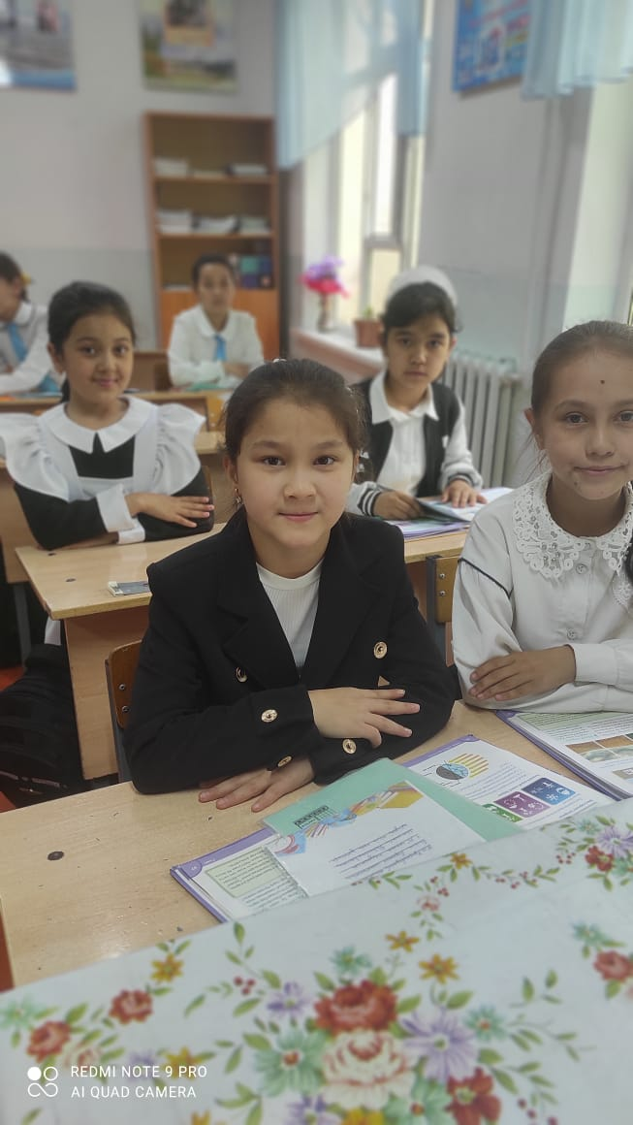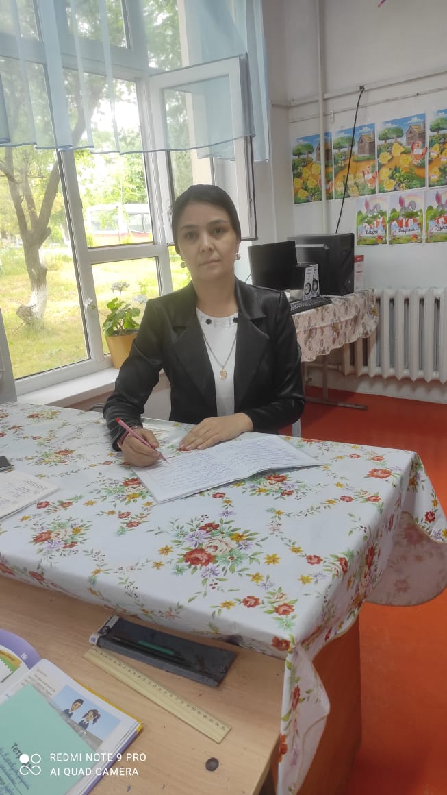

**РАВШАНОВА Малика Комиловна,**

**№10 «Қарабұлақ» жалпы білім беретін мектебінің 4 сынып оқушысы.**

**Жетекшісі: АБДУЖАЛИЛОВА Шаира Абдилакимовна,**

**қазақ тілі мен әдебиеті пәні мұғалімі.**

**Түркістан облысы, Сайрам ауданы**

**МЕН ҮЛГІ ТҰТАТЫН АДАМДАР**

**Жер бетінде адамзат барда ана деген көріктілеріміз де мәңгі жасай бермегі аян. Бұған сонау ертеден бергі қалыптасқан өркениеттің бүгінгі келбеті дәлел. Әжелер аналар, әр күнде де бар сыйға лайық,  Бүгін бір ерекше тақырыпқа қозғау салып көрмекпін.Өмірде кез- келген адамның белгілі бір уақытта үлгі тұтатын жандары болады.**

Әркімнің өзі сүйсінер, үлгі етер адамы болады ғой. Ал мен әжемді, апамды ерекше үлгі қылам. Әулетте бүлік шықпасын деп туған-туыстың татулығын ойлап, баласына тәрбиесін берген әжетайым көпке үлгі. Менің әжем ( талай шәкірт тәрбиелеген өнегелі, құрметті ұстаз) қарапайым адам,тамаша , сөз жетпес салиқалы әже. Берген үлгі- өнегесі ұлы адамдардан артық демесем кем емес! Мен үшін - тағдырдың ауыртпалығына мойымай , ұлын ұяға, қызын қияға  қондырған әжем (ғұмыр жасы ұзақ болсын)-ұлы тұлға, дана адам!

Менің анам ана ретінде де, әйел ретінде де, жар ретінде де көпке тәлім болды. Отбасына да қарайласады, қызмет етіп, қоғамнан да тыс қалған емес. Мектепте ұстаз , үйдің де жайын түгендейді, бәрімізді бағып-қақты, жоқтан бар жасап, тәрбиені үйретіп, осы күнімізге жеткізді. Міне, ел ішіндегі осындай аналарды құрметтеймін, жақсы көремін, қолдан келген сыйымды аямаймын. Ауылдың таңнан қара кешке дейінгі бітпейтін күйбең тірлігімен жүрсе де, дастарқанын жайнатып, бәрінің көңілін тауып жүреді. Еш нәрсені назарынан қалдырмайды.

Бұл тұста ердің де жауапкершілігі мен орны бар. Сондықтан әкемді айтпай өтуге болмайды. Жасынан бастап қызметке араласты, еңбектенді. Мықты әйелдер мен аналардың болуы ерлерге де байланысты. Барлық адамдардың ішіндегі ең мұқият және шыдамдылық танытқан,осы әлемді сүйіп тануды да үйреткен,маған қамқоршы болуды да білген дара тұлғам-әкемді үлгі тұтамын. Ол мақтан тұту үшін барлық жағдайды жасап және менің анамды бақытты қылған жан. Әкем маған тек өз өмірімді ғана емес, өзгенің де өмірін құрметтеуге үйретеді.

Сонымен қатар, әпкелерімді, ұстаздарымды, кейбір достарымды да өзімнің мінез құлқым тарапынан мін болмас үшін қатты оларды құрметтеп,үлгі тұтаныным бар...

Әрбір адамның үлгі тұтатын адамы болуы керек. Мектепте өзіміздің сүйікті кейіпкеріміз туралы жазсақ, менде бұл туралы сұрақ туындамайды. Менде үлгі тұтатын кейіпкерлерім өте көп. Ал, достар, сендер кімді үлгі тұтасыңдар?!